Componente de Apoio à Família (CAF)

**Objetivos de Desenvolvimento Sustentável (ODS)**

Existe desde muito cedo uma preocupação, que começa nos pais se alarga à família e finalmente se espalha por todos os agentes educativos, sobre que valores e atitudes são verdadeiramente importantes para serem ensinados às crianças. É assim que, passo a passo, as crianças começam a trilhar o seu caminho, a absorver tudo aquilo que as rodeia e a definir o certo, o errado e tudo o que está pelo meio. Promover a partilha, a autoestima, o respeito próprio e pelo outro, a capacidade de resolver problemas e de ser feliz, através de atividades que desenvolvam também nas crianças a sua motricidade e capacidades intelectuais, é a nossa missão enquanto agentes da comunidade escolar. Mas nesta missão e nos valores que queremos ajudar a promover nas nossas crianças, cabe uma preocupação: o cuidado com o meio ambiente e sociedade. Acreditamos que são também valores essenciais para que as nossas crianças se tornem adultos conscientes que respeitem o Mundo e a sociedade que as rodeia, ajudando-nos também, a nós já adultos, nesse caminho!

Foi em setembro de 2015 que a Organização das Nações Unidas (ONU) em conjunto com os seus 193 países membros assinaram a Agenda de 2030, um Plano global composto por **17 Objetivos de Sustentabilidade**, denominados por **Objetivos de Desenvolvimento Sustentável** (**ODS**). São eles:

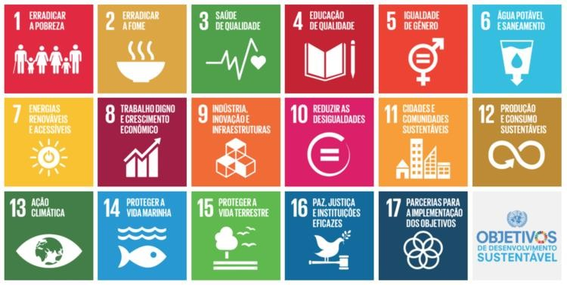

Cada um deles e suas respetivas metas preocupam-se com diferentes aspetos, mas têm o mesmo fim, sendo essencial a ideia de uma sociedade sustentável. Os 17 Objetivos colocam o foco nas pessoas, nos Direitos Humanos e nas respostas às desigualdades sociais, bem como na PAZ, na segurança e nas alterações climáticas. A durabilidade desta agenda é de, pelo menos, 10 anos e é fundamental que todos, inclusive e principalmente as crianças, os conheçam e explorem bem, pois são elas o futuro e é delas o Mundo que construímos hoje. É nas mais simples atitudes da vida quotidiana que se podem adotar posturas que permitam trilhar um caminho para o desenvolvimento sustentável, fazê-lo a brincar é ainda melhor! A concretização destes objetivos dependerá, não apenas dos governos de cada país, mas também de cada um de nós, cidadãos do Mundo. As crianças e os jovens são fundamentais neste apelo global de participação, tendo a comunidade escolar e educativa um papel imprescindível, para dar a conhecer esta agenda e cada um dos Objetivos, inspirando e incentivando todos a participarem no desenvolvimento sustentável. Vamos lá?

# CAF

Objetivos gerais

* Assegurar o acompanhamento das crianças antes e depois do período de atividades letivas, e durante os períodos de interrupção letiva;
* Dar resposta às necessidades das crianças e respetivas famílias;
* Colocar a criança como principal interveniente;
* Proporcionar tempo de atividade lúdica e criativa;
* Permitir a livre escolha e brincadeira espontânea;
* Assegurar a sua segurança e bem-estar;
* Promover situações de lazer e de convívio;
* Desenvolver a criatividade e a imaginação das crianças;

# Objetivos específicos

* Desenvolver a psicomotricidade;
* Desenvolver a concentração;
* Identificar situações perigosas e promover práticas de segurança;
* Promover hábitos de saúde e de alimentação saudável;
* Desenvolver os sentidos para explorar e observar;
* Desenvolver a capacidade de saber ouvir e esperar para falar;
* Promover o respeito as regras;
* Desenvolver a capacidade de comunicação com os outros, durante as brincadeiras e atividades;
* Estimular a capacidade de expressar as emoções perante o outro, durante brincadeiras e conversas em grupo;
* Promover a comunicação e partilha de opiniões, ideias, desejos e necessidades;
* Desenvolver e aumentar o vocabulário;
* Promover a participação em projetos em grupo, estimulando o trabalho de equipa;
* Desenvolver a autoestima, confiança, criatividade, persistência;
* Promover e trabalhar as relações positivas com os outros;

# Crianças

Devem ter espaço para dar a sua opinião e sugestões sobre as atividades que gostariam de ver desenvolvidas. Bem como ter um espaço onde possam expressar a sua opinião e, principalmente, como se sentem ao longo do tempo, em relação a atividades, materiais, espaços e tudo o que os rodeia.

# Espaços

* Diferente do espaço habitual das atividades curriculares (quando possível);
* Dar preferência aos espaços e saídas exteriores;
* Espaços na comunidade perto das escolas, como bibliotecas, jardins, associações e outros;
* Em área aberta (sem áreas limitadas);
* Em pequenas áreas ou ateliês (por onde as crianças vão passando ao longo do dia).

# Equipa

* Núcleo de Educação e Juventude (NEJ);
* Monitor Responsável;
* Equipa de monitores de acordo com o número de crianças;
* Assistente Operacional de Apoio;

# HORÁRIOS

## Manhã

8:00 - Atividades

## Tarde

17h00 - Lanche 16:00 - Atividades

# PLANO SEMANAL*

|  |  |  |  |  |  |
| --- | --- | --- | --- | --- | --- |
| **Horas** | **2ª Feira** | **3ªFeira** | **4ªFeira** | **5ªFeira** | **6ª Feira** |
| **8:00h**  **9:00h** | Quebra-gelo  CSI | Criativamente | Fair Play | Jogos de Tabuleiro | Jogos de Roda/CSI |
| **17:00h**  **17:30h** | **Lanche** | **Lanche** | **Lanche** | **Lanche** | **Lanche** |
| **17:30h**  **19:00h** | Fair Play | ODS | Criativamente | Mu.da.te | Grande Jogo |

**QUEBRA-GELO/CSI/GRANDE JOGO/JOGOS DE TABULEIRO –** Atividades lúdicas com o objetivo de estimular o espírito de equipa, o desenvolvimento cognitivo, imaginação e concentração.

**MU.DA.TE-** Música (mu), dança (da), teatro (te), esta atividade visa estimular a expressividade, a descoberta do corpo em movimento, as capacidades individuais e em grupo, trabalhando a desinibição perante o outro, a interação social, habilidades motoras e consequentemente a autoestima.

**ODS -** Trabalhar em torno das diferentes temáticas relacionadas, com vista a despertar uma maior consciencialização dos problemas do quotidiano. Com recurso a dinâmicas e jogos lúdico-pedagógicos, sensibilizando assim os mais novos para o 17 Objetivos.

**Criativamente -** Utilizar as artes plásticas como forma de comunicação, proporcionando a possibilidade de contacto com diferentes materiais e técnicas, que darão corpo às obras individuais ou criações coletivas. Fomentando, assim, a criatividade e desenvolvendo apetências, conhecimentos e valores.

**Fair Play -** Esta atividade proporciona o contacto e a participação em diferentes modalidades desportivas, trabalhando o espírito de equipa e a relação com o outro, através das regras de cada modalidade e salientando sempre a competição saudável.

**Jogos de Roda-** Desenvolver um vasto leque de dinâmicas de grupo que promovam a interação e relação com o outro. Incentivar a comunicação, o aprender a dividir tarefas, novas brincadeiras e jogos que resultam num enorme espírito de grupo.

*A esta proposta geral de plano de atividades serão acrescentadas atividades complementares conforme disposto em regulamento.